OBJAVA ZA MEDIJE

U HRVATSKOJ AKADEMIJI ZNANOSTI I UMJETNOSTI PREDSTAVLJENA KARTA STANIŠTA REPUBLIKE HRVATSKE

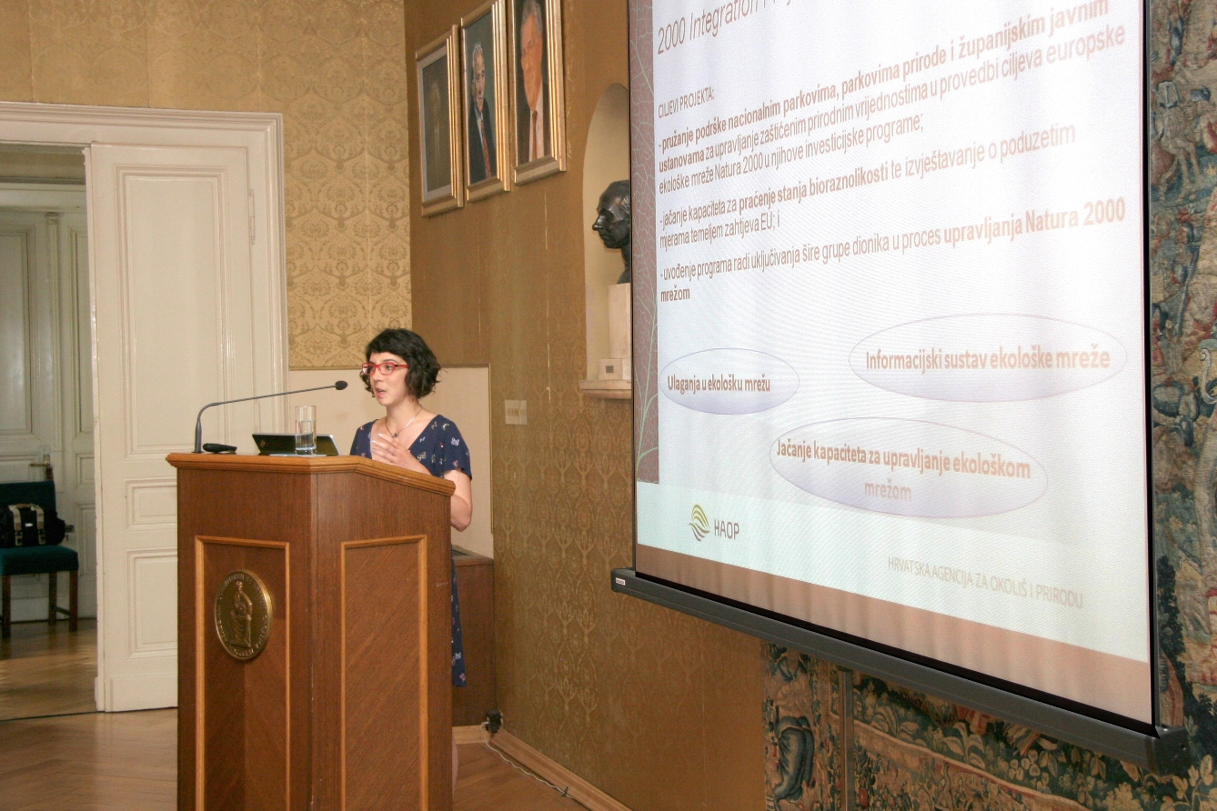

Zagreb, 25. svibnja 2018. – U organizaciji Sekcije za zaštitu bioraznolikosti Znanstvenog vijeća za zaštitu prirode Hrvatske akademije znanosti i umjetnosti, u petak 25. svibnja predstavljena je Karta staništa Republike Hrvatske o kojoj je predavanje održala dr. sc. Tamara Kirin iz Hrvatske agencije za okoliš i prirodu koja je pratila njenu izradu. Karta staništa, prostorni prikaz rasprostranjenosti pojedinih stanišnih tipova, nužna je baza podataka za niz poslova unutar sektora zaštite prirode i šire. Ona je osnova za određivanje početnog stanja te za kvalitetno, pravovremeno i organizirano praćenje stanja stanišnih tipova. Karta staništa pridonosi uspješnom planiranju u zaštiti prirode, ubrzava provedbu i podiže kvalitetu postupaka ocjene prihvatljivosti zahvata na ekološku mrežu te služi kao osnova za određivanje ciljeva očuvanja i kvalitetno planiranje upravljanja zaštićenim područjima te područjima unutar ekološke mreže Natura 2000. Nadalje, karta staništa pridonosi kvaliteti postupaka strateške procjene i procjene utjecaja na okoliš, a bitan je element i u strateškom planiranju i planiranju prostora. Izrada Karte kopnenih nešumskih staništa Republike Hrvatske, provedena u okviru Projekta integracije u EU Natura 2000 (EU Natura 2000 Integration Project – NIP), započela je 2014., deset godina nakon što je napravljena prva Karta staništa Republike Hrvatske. Nova karta trebala je zabilježiti promjene nastale u posljednjih deset godina te preciznije prikazati rasprostranjenost stanišnih tipova.
„Karta kopnenih nešumskih staništa Republike Hrvatske izrađena je u mjerilu 1 : 25.000 s minimalnom površinom kartiranja od 1,56 hektara i pruža informacije o rasprostranjenosti čak 155 stanišnih tipova. Stanišni tipovi prikazani su na karti kao poligoni, a terenskim radom zabilježena su i 972 točkasta staništa. Prilikom izrade karte sakupljena su 64.343 terenska
opažanja, drugim riječima više od 22 posto poligona terenski je provjereno“, kazala je Tamara Kirin. U radu na projektu sudjelovali su vrsni stručnjaci iz područja botanike, fitosociologije, informatike te GIS tehnologije.
Potpredsjednik HAZU akademik Velimir Neidhardt u uvodnom je govoru kazao da Karta staništa ima važnu ulogu u odgovornom razmatranju prostora Hrvatske s obzirom na bogatstvo flore i faune, dok je predsjednik Znanstvenog vijeća za zaštitu prirode akademik Ferdo Bašić istaknuo bogatstvo života u tlu. „Život ispod površine tla je neusporedivo bogatiji od onog iznad. U jednom gramu plodnog tla ima više od 7,5 milijardi živih organizama. Radi se o čitavom nisu međusobno zavisnih vrsta“, kazao je akademik Bašić. On je upozorio na neprihvatljivost pojma „usluge ekosustava“, poručivši da je čovjek dio prirode, a ne „naručitelj usluga“. Umjesto tog, kako je kazao, jakog antropocentričnog pojma, treba koristiti pojam „učinci ekosustava“.

Marijan Lipovac
Ured za odnose s javnošću i medije HAZU

